全国2004年7月高等教育自学考试
操作系统试题
课程代码：02326
一、单项选择题（本大题共20小题，每小题1分，共20分）
在每小题列出的四个备选项中只有一个是符合题目要求的，请将其代码填写在题后的括号内。错选、多选或未选均无分。
1.操作系统是一种系统软件，它的职能是（ ）
A.只管理软件 B.只管理硬件
C.既不管理硬件，也不管理软件 D.既管理硬件，也管理软件
2.设计批处理操作系统时，首先应考虑的是（ ）
A.交互性和响应时间 B.吞吐量和周转时间
C.灵活性和可适应性 D.可靠性和完整性
3.操作系统的层次结构是一种外层依赖内层的关系，故管理次序从内到外应是（ ）
A.存储 →处理器→设备→文件 B.处理器→存储→作业→文件
C.处理器→存储→设备→文件 D.存储→处理器→文件→设备
4.（ ）中断是自愿中断。
A.程序 B.外部 C.I/O D.访管
5.并发性是指若干事件在（ ）发生。
A.同一时刻 B.同一时间间隔内
C.不同时刻 D.不同时间间隔内
6.在实时系统中，处理机的分配往往采用（ ）算法。
A.先来先服务 B.非抢占式优先权
C.时间片轮转 D.可抢占式优先权
7.段页式存储管理中，访问快表失败时，每访问一条指令或存取一个操作数都要（ ）次访问主存。
A.1 B.2 C.3 D.4
8.页面调度算法中，总是选择被访问次数最少的页面调出的算法称为（ ）调度算法。
A.FIF0 B.LFU C.LRU D.随机
9.同一文件被存放到不同的存储介质上时，（ ）的组织形式。
A.应该有相同 B.不能有相同 C.可以有不同 D.只能用不同
10.用于管理学生成绩的逻辑文件的组织形式应该采用（ ）文件较合适。
A.记录式 B.流式 C.连续 D.顺序
11.对磁盘进行旋转调度的目的是为了缩短（ ）时间。
A.启动 B.寻找 C.传送 D.延迟
12.虚拟设备技术是指用（ ）的技术。
A.共享设备代替独占设备 B.独占设备代替共享设备
C.共享设备模拟独占设备 D.独占设备模拟共享设备
13.实现批处理控制方式有作业控制卡和作业说明书，它们使用由系统规定的（ ）编制。
A.系统调用 B.原语 C.作业控制语言 D.机器语言
14.某作业（Job）对应的进程P，因请求I/O处于等待状态，则该作业（Job）处于（ ）状态。
A.等待 B.执行 C.就绪 D.输入
15.有关原语的说法中：（ ）是正确的。
A.原语不可中断执行的用户过程 B.原语是不可中断执行的操作系统过程
C.原语是可中断执行的用户过程 D.原语是可中断执行的操作系统过程
16.有关PV操作的说法中（ ）是错误的。
A.“PV操作不仅是进程互斥的有效工具，而且是简单方便的同步工具”
B.“PV操作不能实现进程间通信”
C.“进程调用P操作测试自己所需的消息是否到达”
D.“进程调用V操作向其它进程发送消息”
17.产生死锁的原因是（ ）有关。
A.与多个进程竞争CPU
B.与多个进程释放资源
C.仅由于并发进程的执行速度不当
D.除资源分配策略不当外，也与并发进程执行速度不当
18.有关产生死锁的叙述中，正确的是（ ）
A.V操作可能引起死锁 B.P操作不会引起死锁
C.PV操作使用得当不会引起死锁 D.以上说法均不正确
19.Unix系统中，关于进程的描述（ ）是正确的。
A.“进程由PCB、DATA和STACK组成”
B.“进程的状态有：运行、就绪、睡眠、后备、僵死等”
C.“用fork()创建子进程，子进程共享父进程资源，故父子进程不能并发执行”
D.“Unix的0号进程也称为交换进程，其任务是把进程换进换出”
20.Unix系统提供的重定向功能：（ ）是正确的。
A.<表示输出重定向，即把输出定向到标准输出设备上
B.>表示输入重定向
C.>>表示输出重定向，即把输出到标准输出设备上的输出，定向到指定的文件或设备上
D.>>表示输出重定向，是把输出到标准输出设备上的输出定向到指定文件的尾部
二、多项选择题(本大题共5小题，每小题2分，共10分)
在每小题列出的五个备选项中有二个至五个是符合题目要求的，请将其代码填写在题后的括号内。错选、多选、少选或未选均无分。
21.实现多道程序设计，操作系统要解决的问题是（ ）
A.人机交互功能和响应时间 B.存储器的保护
C.处理机的管理和调度 D.实时性和可靠性
E.资源分配和调度
22.单个分区的存储管理可采用（ ）技术增大存储空间的容量。
A.虚拟存储 B.缓冲 C.覆盖
D.对换 E.井管理
23.如下的说法中：（ ）是错误的。
A.计算机系统为每台设备确定一个绝对号
B.每台设备都应该有一个惟一的相对号
C.申请设备时指定绝对号可提高设备的利用率
D.申请设备时指定设备类、相对号使设备分配的灵活性强
E.启动设备时可指出设备的绝对号
24.使若干并发进程共享一资源，而不发生与时间有关错误，涉及相关临界区的正确说法是（ ）
A.“一次最多让一个进程在临界区执行”
B.“可让二个进程在临界区执行”
C.“任何一个进入临界区执行的进程必须在有限时间内退出临界区”
D.“不能强迫一个进程无限地等待进入它的临界区”
E.“可能没有任何进程在临界区执行”
25.Unix的主要特点是（ ）
A.短小精焊 B.大部分内核程序是用C语言编制
C.可扩充 D.开始是开放式系统
E.一个典型的批处理系统
三、填空题（本大题共7小题，每小题2分，共14分）
26．操作系统的结构设计方法有___________、___________等等。
27．文件的组织结构有两种，它们有___________结构和___________结构。
28．实现SPOOL系统时操作系统应设计预输入、___________和___________三部分程序。
29．可以把程序看作是一种___________文本，而进程是一种___________过程。
30．操作系统为用户提供了两种作业控制方式，它们是___________和___________方式。
31．通常把并发进程中与共享变量有关的程序段称为___________，而涉及到相同变更的那些程序段称为___________。
32．死锁的防止是预定一些资源分配策略能使___________。死锁的避免是进程提出资源申请时动态测试资源分配情况，仅当___________时，才把资源分配给进程。
四、简答题（本大题共5小题，每小题4分，共20分）
33．试述调用操作系统功能的简单处理过程。
34．采用“时间片轮转”的进程调度算法时，时间片取值过大或过小对操作系统的影响是什么？
35．什么情况下要采用记录的成组与分解操作？并指出其优点。
36．计算机系统为用户提供“虚拟设备”有什么优点？
37．简要说明设计作业调度程序的原则及采用作业调度算法的必要条件。
五、综合题（本大题共4小题，第38、39小题各10分，第40、41小题各8分，共36分）
38．设某作业共占有9个页面，如果在主存中只允许装入5个工作页面（即工作集为5），作业运行时，实际访问页面的次序是1，2，3，4，5，6，1，3，2，9，6，3，8，7，1，2，3。试用FIFO与LRU页面调度算法，列出各自的页面淘汰次序和缺页中断次数，以及最后留驻主存5页的次序。（假定开始的5个页面已装入主存）
39．假定磁盘转速为20毫秒/周，每个盘面被分成四个扇区，今有4个逻辑记录被存放在同一磁道上（如图）。现有四个请求访问者，他们的请求次序和要求如下：
请求次序 | 要求
1  2  3  4 | 读记录4  读记录3  读记录2  读记录1
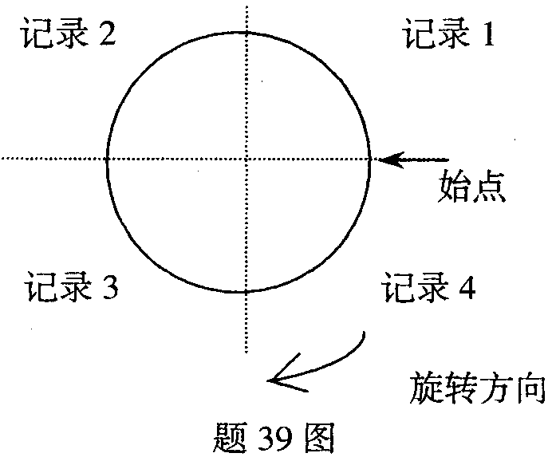

设有足够内存缓冲。
回答下列问题：
（1）如果磁头当前在始点位置，按请求次序依次读记录，那么读出这四个记录总共需要
毫秒。
（2）若对四个请求访问者重新排序，按读记录1，记录2，记录3，记录4次序执行，磁头的当前位置仍在始点，那么读出这四个记录总共需要 毫秒。
（3）如果当前磁头在记录3开始的位置，那么读出这四个记录最省时间的次序为 ；
总共需要 毫秒。
40．假定一个阅览室可供50个人同时阅读。读者进入和离开阅览室时都必须在阅览室入口入的一个登记表上登记，阅览室有50个座位，规定每次只允许一个人登记或注销登记。
要求：（1）用PV操作描述读者进程的同步算法（可用流程图表示，登记、注销可用自然语言描述）；
（2）指出流程图中所用信号量的名称、作用及初值。
41．用户使用编辑软件VI，生成了文本CX，其内容是：
chmod +x $1
请回答：（1）CX能否执行；
（2）若CX不能执行，指出如何使CX成为可执行的；
（3）命令CX temp的意义是什么？
（4）换一种方法，实现（3）完成的功能。

